Відправка Податкової накладної та Додатку 2 контрагенту
разом з зображенням печатки установи.

В програмному комплексі M.E.Doc Ви маєте можливість відправити Податкову накладну або Додаток 2 разом зображенням вашої печатки установи.
При відправці буде сформований XML-файлу внутрішнього формату, що включає дані документа разом з зображенням печатки. Даний XML-файл шифрується на сертифікат контрагента і відправляється йому через Сервер Документообігу.
Після отримання контрагентом даного документу відбувається процес розшифрування і документ поміщається в Реєстр первинних документів в розділ Вхідні. Контрагент не може змінити дані або зображення печатки отриманого документа. Є можливість лише погодити або відхилити. Приклад отриманого документу:
Для відправки Податкової накладної або Додатку 2 разом з печаткою установи необхідно налаштувати зразки підписів в Картці підприємства.

Налаштування Зразків підписів.
Процес налаштування відбувається в Картці Підприємства в розділі Зразки підписів за допомогою Майстра налаштування зразків підписів. Для його здійснення треба мати відскановані підписи та печатку в одному файлі. Також є можливість завантажити раніше відсканований файл з диску у форматі JPG, BMP.
1. У робочому вікні закладки Зразки підписів натисніть кнопку Налаштування.
- Відкриється Майстер налаштування зразків підписів. Оберіть опцію Сканувати або завантажити зображення зразків підписів та натисніть кнопку Далі.
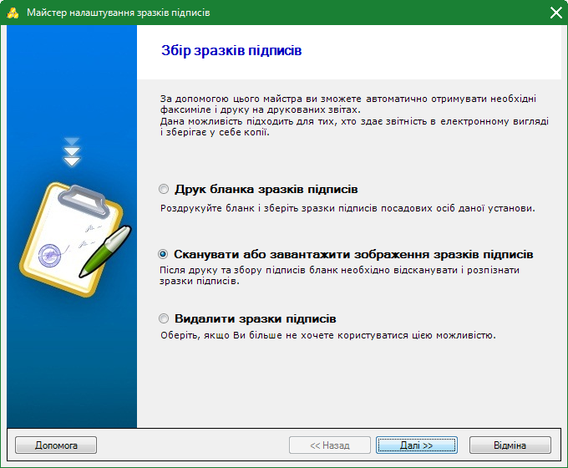
3. На другому кроці Майстра запропоновано обрати опції:
· Отримати зображення зі сканеру - у разі, якщо до комп'ютера підключений сканер;
· Завантажити зображення з диска - якщо відсканований файл зображення збережений на будь-якому носії: жорсткому дискові, флеш-носії тощо.
У цьому випадку вказати шлях до каталогу.
Натисніть кнопку Далі.
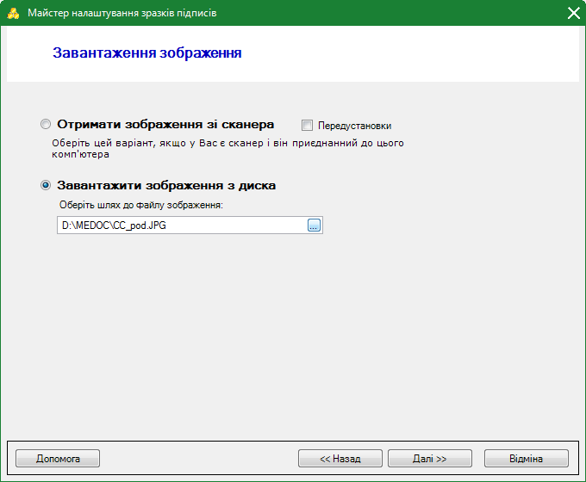

4. На наступному кроці Майстра відкриється вбудований графічний редактор. В довільному місці зображення розташовані три рамки, які призначенні для виділення фрагментів зображення, що відповідають зразкам підписів бухгалтера, директора та печатки.
Перемістіть рамки в потрібне місце та за допомогою маркерів зміни розміру* вкажіть межі кожного зразка.
Для продовження натисніть кнопку Готово.

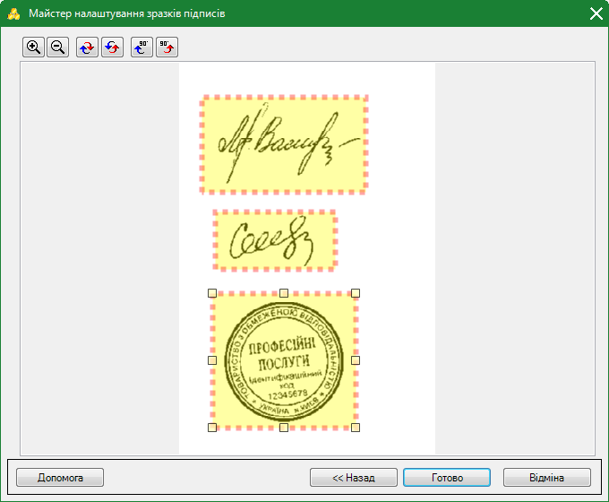
* Маркер зміни розміру. Один з маленьких квадратиків, що відображуються в кутах і на сторонах виділеного об'єкту. При перетяганні цих маркерів змінюються розміри об'єкту.

5. В результаті зображення підписів з'являться у вікні налаштування зразків підписів. Саме у такому вигляді підписи та печатка будуть відображені на документах після процедури підписання.
По закінченню внесення даних, збережіть Картку Підприємства.
Тепер після підписання документу у відповідних місцях для підпису будуть відображатись зображення підписів замість надпису ЕЦП. Це дійсно для всіх документів, де є місце під підпис. Виключення складають первинні документи, шаблони яких створені вручну через Шаблони первинних документів — акти, фактури-рахунки.

